RASTROVÉ OBRÁZKY PROCVIČENÍ

- Do mřížky namaluj podle zadaných souřadnic obrázek. Políčka vybarvuj dle tohoto:
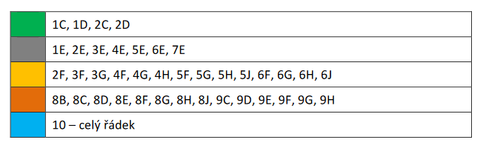
- Překresli raketku do mřížky. Snaž se zachovat vzhled obrázku.
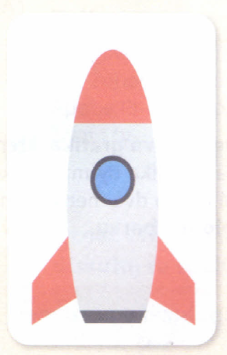

- Podle vzoru si vyzkoušej do mřížky.
